**קורס טייפינג קינזיולגי**

שיטת הטיפול בטייפ הקינזיולוגי הינה שיטה ייחודית המאפשרת טיפול בטווח רחב של פציעות ללא סיכון ותוך יעילות משמעותית בשיפור תהליך ההחלמה.

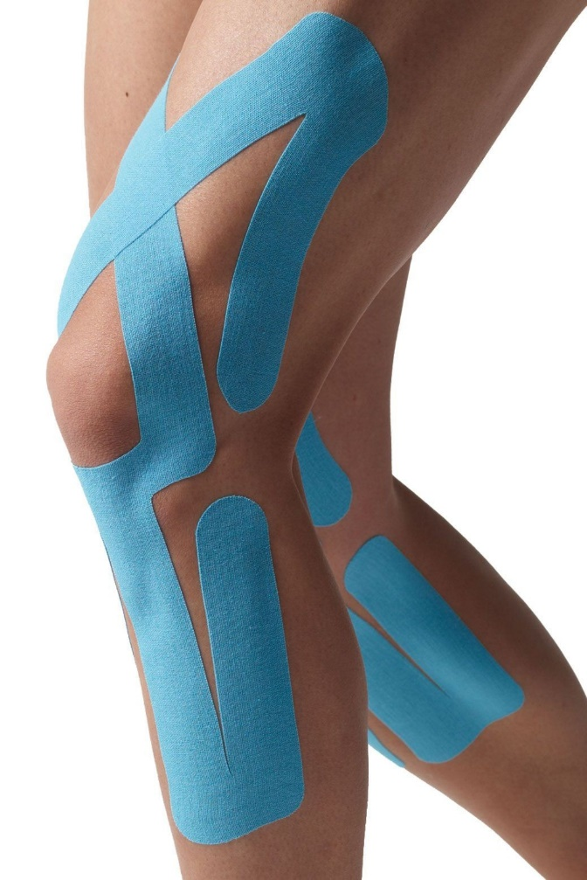ייחודה של החבישה באמצעות הטייפ הקינזיולוגי היא השמירה על תנועתיות המטופל. שמירה על טווחי תנועה גדולים אך לא מזיקים תוך תמיכה בפעילות מפרקית ושרירית מאפשר החלמה ותהליך שיקומי קצר יותר ותוצאות טובות יותר. כל זאת מכיוון שהתנועתיות מונעת הידבקויות של רקמת חיבור ותהליכי ניוון ואטרופיה.

בנוסף אלסטיות החבישה יוצרת אווירות טובה יותר של תנועת נוזלים בפריפריה ולכן מאוד טובה ליישום במקרים של פציעות ספורט, בצקות וחבלות.

הטייפ הקינזיולוגי הינו תוצר של מחקר ארוך שנים. הטייפ אשר מעוצב לחקות את עור האדם גם בעוביו וגם באלסטיות שלו ומאפשר נוחות לאורך תקופת זמן ממושכת ליצירת שינוי משמעותי אצל המטופל.

הטיפול בטייפ הקינזיולוגי מתאים לפגיעות נוירו סנסוריות כטיפול בכאב, פגיעות מיקרו סרקולטוריות ותמיכה סטרוקטורלית בפגיעה יציבתית ושמירה בפני טווחי תנועה פוגעניים.

הקורס מתאים למטפלים מאמנים ומדריכים אשר עוסקים בפציעות ספורט, שיקום וטיפול בכאב.

**מטרות:**

* הבנת עקרונות השימוש הנכון בחבישות
* הכרת היישומים השונים של הטייפ
* עקרונות מנחים להדבקה בהתאם למטרה הטיפולית
* טכניקות הדבקה מתקדמות

**נושאי הלימוד:**

* מבוא על תכונותיו הפיזיות של הטייפ הקינזיולוגי
* השפעות תרפויטיות של הטייפ
* טכניקות הדבקה בהתאם להשפעה הנדרשת
* תרגול הטכניקות.
* טכניקות הדבקה מתקדמות לפי פתולוגיות

**משך:**

10 ש' אק' שילמדו ביום לימודים מלא.

**קהל יעד:**

מטפלים ומאמנים.

**תעודה:**

למשתתפים תוענק תעודת השתתפות מטעם הלשכה וחברת ספיידר-טק העולמית.

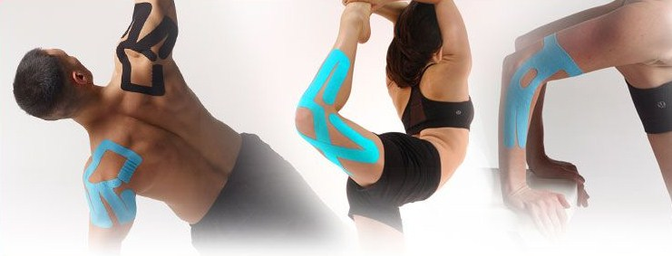

**על המנחה:**

תום פיאנן, ספורט-תרפיסט Lic. S.M.T Dipl.Ac M.I.H.A

מרצה בכיר מטעם חברת SPIDERTHECH העולמית לחבישות קינזיולוגיות.

תום מרכז את מגמת העיסוי בקמפוס ברושים, מרצה בתחום הפרא-רפואי לרפואת חירום, רפואה מונעת ולרפואה אינטגרטיבית בתחומי ספורט-תרפיה, אנטומיה יישומית, עיסוי ושיקום אורטופדי מנואלי.

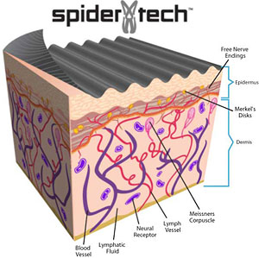תום מלווה קבוצות ספורט וטיפל בעברו במכון לרפואת ספורט, בבית החולים מאיר, כפר סבא.   
**עוסק בתחום האורטופדי, ספורט וכאב בשיטות רפואה סינית, שיקום תנועתי , עיסוי רפואי, אורטופדי וספורטאים.**

הינו מטפל ומרצה מוכר בהתאחדות מקצועות הטיפול לספורט, כאב ושיקום תנועתי, בחברה לרפואה מוסקלו-סקלטאלית- האר"י,  FIMM-International Federation for Musculoskeletal Medicine, הלשכה לרפואה סינית והאגודה למקצועות העיסוי וטיפולי גוף.